Отчет по четвертому этапу проекта

*дисциплина: Операционные системы*

Старков Никита Алексеевич

Содержание

# 1 Цель работы

**Цель работы:** научиться добавлять ссылки на сайт, выложить пост по прошедшей неделе и пост на тему “Оформление отчета”

# 2 Выполнение четвертого этапа проекта

1)Заходим в /work/blog/content/authors/admin. Открываем index.md. Меняем ссылки на иконки, добавляем новые ссылки, копируем сами иконки с сайта, который указанам в файле index.md

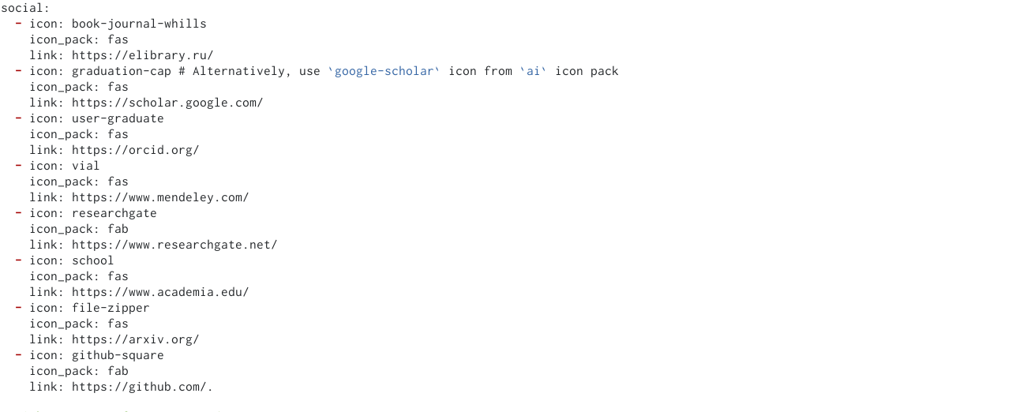

Рис. 1: Добавление ссылок



Рис. 2: Вид на ссылки с сайта

2)Добавляем пост по прошедшей неделе

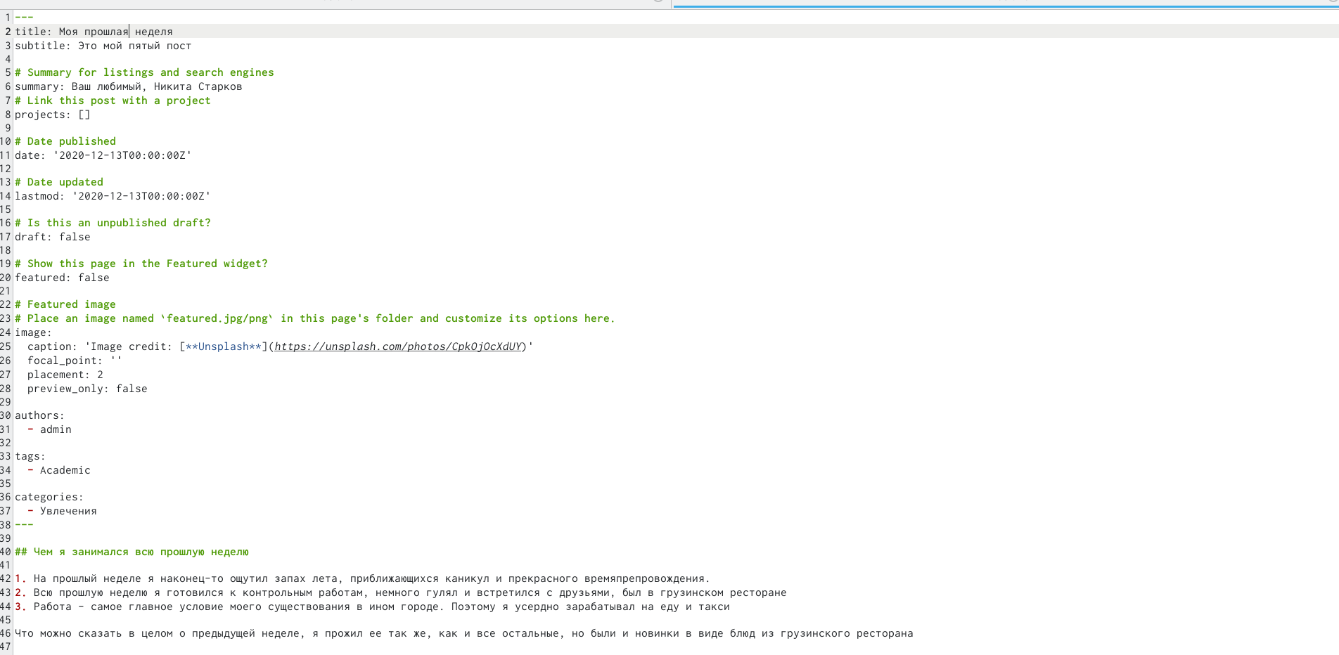

Рис. 3: Информация о посте в файле



Рис. 4: Пост на сайте

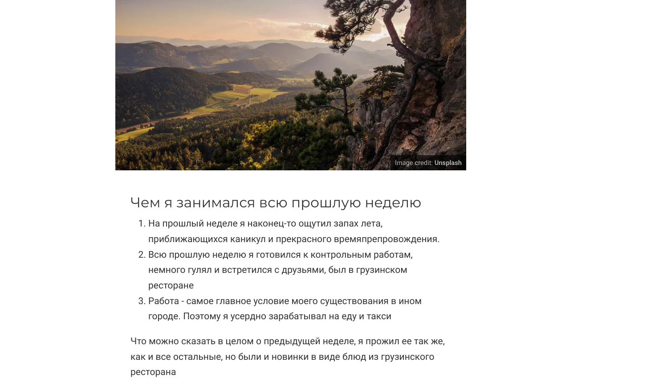

Рис. 5: Пост на сайте

3)Добавляем пост на тему “Оформлении отчета”

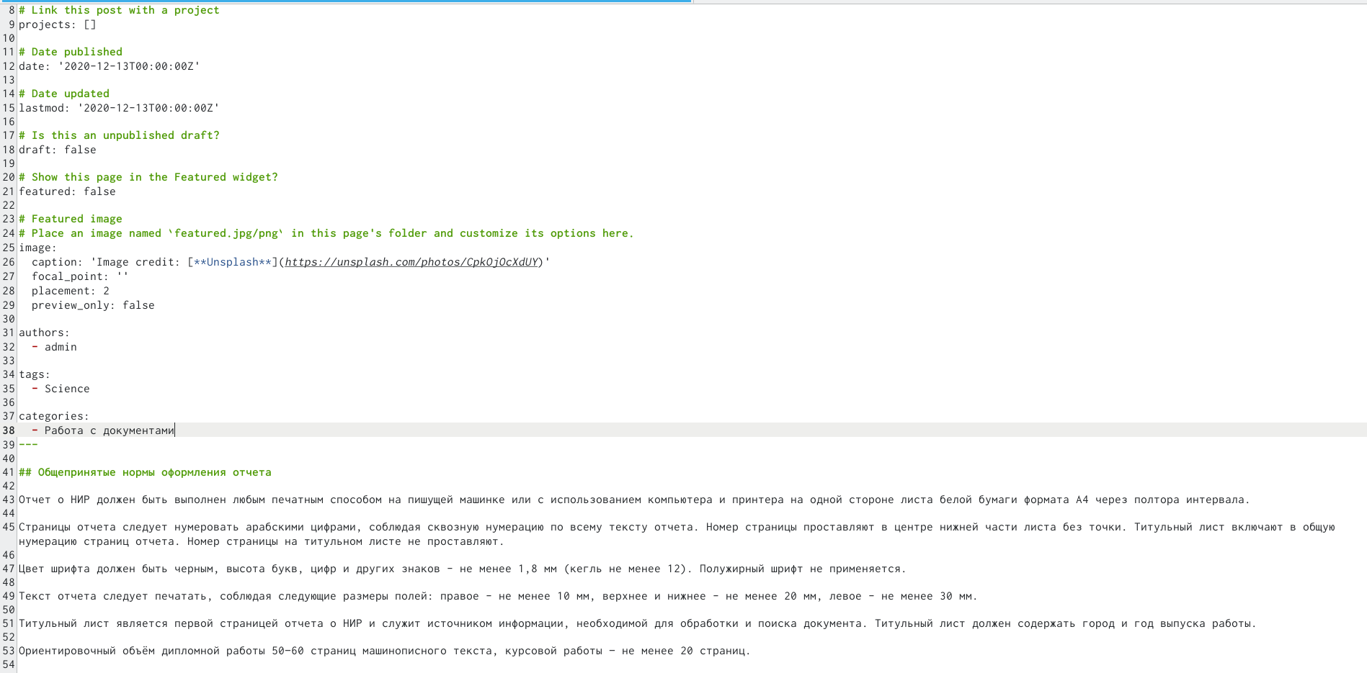

Рис. 6: Информация о посте в файле



Рис. 7: Пост на сайте

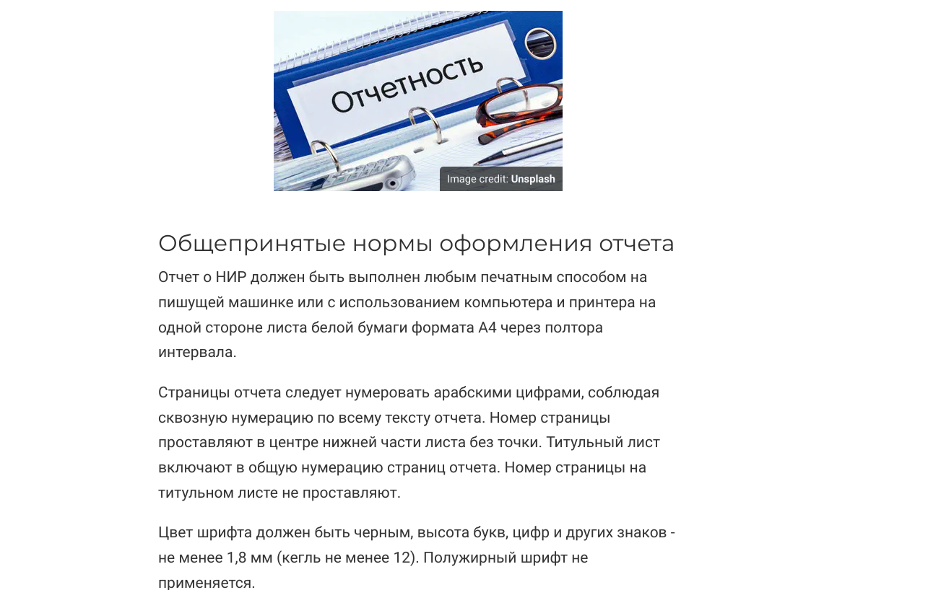

Рис. 8: Пост на сайте

# 3 Вывод

**Вывод:** в ходе выполнения третьего этапа проекта я научился добавлять ссылки на сайт, выложил пост по прошедшей неделе и пост на тему “Оформление отчета”